Exercici 2.5

Al canviar el nom de la classe «HolaMon» a «HolaJosep» em marca l’error de que la classe s’ha de definir al seu propi arxiu i em proposa les següents solucions:
- Canviar el nom de l’arxiu a «HolaJosep.java».
- Tornar a anomenar la classe com a «HolaMon».

Exercici 2.6

S’ha afegit una nova línia, a la primera de totes: package NewPackage;

La nova classe s’ha emmagatzemat allà mateix que l’altra dins el Package Explorer. La ruta és la següent:
- Primer Projecte > src > NewPackage > NovaClasse.java

Exercici 2.7

Per a executar la classe que vulgui, em val amb seleccionar la pestanya corresponent.

També es pot fer seleccionant la classe dins el Package Explorer:
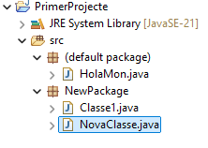

Exercici 2.8
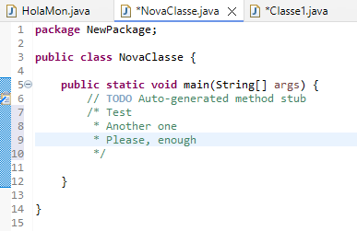

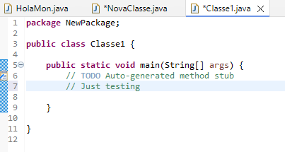

Exercici 2.9
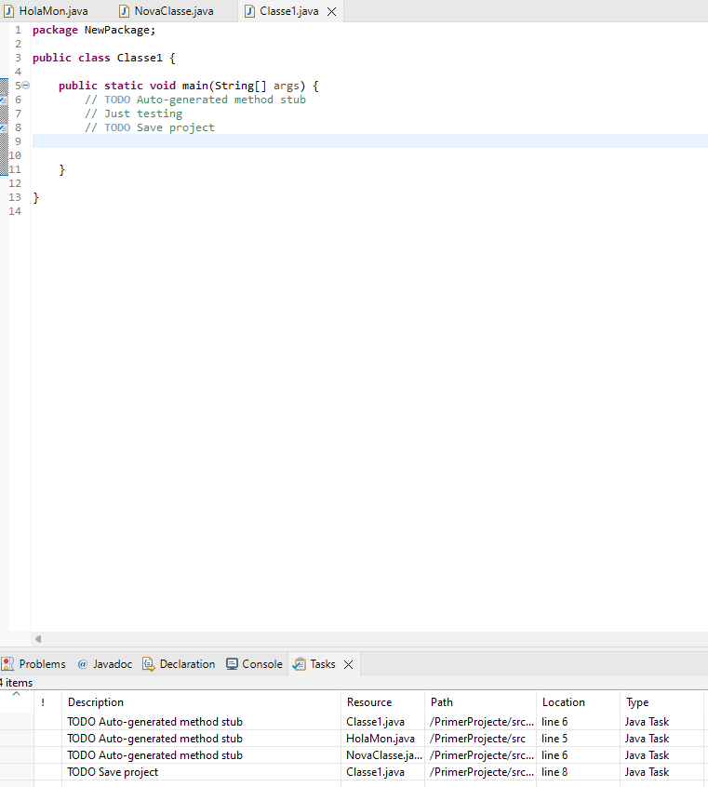

Exercici 2.10

L’he comparat amb HTML (utilitza comentaris amb «<!-- -->»), CSS (tanca línies amb «;», empra «{}» per a tancar tot el contingut i fa ús de «/*» per els comentaris però dins la mateixa línea), SQL (tanca les línies amb «;», empra «#» per fer comentaris i executa mitjançant el comand «SELECT») i PHP (introdueix comentaris amb «//» i tanca línies amb «;»).

Captures dels exemples:

HTML
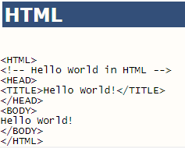

CSS
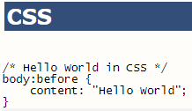

SQL
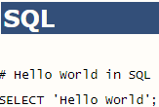

PHP
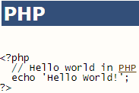

Exercici 2.11

La classe Math està enfocada a operacions matemàtiques realitzades de manera arbitrària, calculant qualsevol logaritme i tenint en compte excepcions si el resultat excedeix certs límits establerts prèviament.

